XXI Российская научная конференция школьников "Открытие"

СЕКЦИЯ БИОЛОГИЯ (БОТАНИКА)

Влияние климатических факторов на радиальный прирост лжетсуги тисолистной (Pseudotsuga taxifolia (Poir.)Britt.) в условиях участка "Лес на Ворскле" заповедника "Белогорье".

Исследовательская работа.

Автор - Лукина Мария Евгеньевна,
обучающаяся 8 класса
средней школы №1
п. Борисовка Белгородской обл.

Научный руководитель-
Арбузова Марина Владимировна,
старший научный сотрудник
ФГБУ "Государственый заповедник "Белогорье", к.с/х.н.

Ярославль, 2018.

Оглавление.
Стр.
Введение 3
Объекты и методика исследования 3
Анализ полученных материалов 4
Заключение 9
Литература 9

Введение.
Заповедник "Лес на Ворскле" был образован в 1924 году для сохранения уникальной вековой нагорной дубравы. Однако, в 1951 году заповедник был преобразован в учебно-опытное лесное хозяйство Ленинградского университета, просуществовавшее до 1979 года, когда статус заповедника был восстановлен. За период существования учлесхоза на его терртории широко проводились работы по внедрению в лесные культуры иноземных древесных и кустарниковых пород. Испытывали несколько десятков видов - интродуцентов.
Разные виды древесных пород показывают разную степень адаптации к новым условиям. Это зависит от множества факторов. В результате одни виды живут в новых условиях только при постоянной заботе человека, а другие же могут проявлять очень агрессивный характер, негативно влияя на аборигенные растительные сообщества.
Изучение адаптационных способностей древесных пород-интродуцентов, их реакции на условия новых мест произрастания может помочь в оценке потенциальной угрозы или безопасности иноземных видов для местных экосистем.
Адаптационные способности древесных пород в новых для них природно-климатических условиях проявляются во множестве показателей: рост и развитие растения, семенное и вегетативное размножение, скорость распространения по территории, устойчивость к болезням и вредителям и другие.
Цель работы - Изучение влияния природно-климатических факторов на радиальный прирост лжетсуги тисолистной для оценки её адаптационных способностей.
Объекты и методика исследования.
Исследование проводили в 2016-2017 годах в лесных культурах лжетсуги тисолистной, созданных в 45 выделе 8 квартала участка "Лес на Ворскле", ныне входящего в состав заповедника "Белогорье". Документы о времени создания культур не сохранились. В материалах лесоустройства 1963 года этот участок числится как непереведённые в лесопокрытую площадь экспериментальные культуры. В материалах лесоустройства 1977 года здесь уже отмечены лесные культуры с приживаемостью 80% и оценкой "Хорошие". Упоминается так же, что культуры были созданы посадкой в борозды по прогалине. Состав древостоя 4Д4П2Бх, высота 3-5 м. К настоящему времени бархат амурский практически полностью выпал и в составе древостоя остались Дуб и Лжетсуга, или, как её иногда называют, Дугласова пихта.
Отбор кернов древесины для анализа проводили в декабре 2016 г. с помощью возрастного бурава Пресслера. Кроме лжетсуги для сравнения были отобраны керны дуба. Средний диаметр стволов, из которых были взяты керны составил для лжетсуги - 28 см., для дуба - 26 см., что соответствует средним показателям древостоя. В дальнейшем в лабораторных условиях были проведены измерения ширины годичных колец с помощью бинокулярного микроскопа с измерительной шкалой [2]. На основе полученных данных были построены графики на миллиметровой бумаге и в электронном виде.
Для анализа климатических факторов были использованы данные метеостанции заповедника, где постоянные наблюдения ведутся с 2000 года.
Анализ полученных материалов.
Лжетсуга тисолистная - крупное быстрорастущее дерево. Родина - тихоокеанское побережье Северной Америки. Согласно литературным данным это порода умеренно-тёплого морского климата, поэтому сильно страдает от весенних и осенних заморозков (особенно в первые 30 лет) и больших морозов зимой. Продолжительную засуху и ветер тоже не выносит. К почвам нетребовательна, хорошо растет на подзолистых и черноземных, лучше на хорошо дренированных и мощных суглинках [1].
Дуб черешчатый так же крупное дерево. Это наша аборигенная порода, хорошо приспособленная к местным природно-климатическим условиям, но в отличие от лжетсуги, растет относительно медленно, особенно в молодом возрасте.
На величину радиального прироста оказывает влияние множество факторов:
- Возраст дерева . Ширина годичных колец постепенно уменьшается с возрастом.
- Древесная порода. Для каждой породы существуют свои характеристики годичных колец.
- Происхождение дерева. Деревья порослевого происхождения за счет уже сформированной корневой системы уже с первых лет формируют широкие годичные кольца, и в целом величина прироста больше, чем у деревьев семенного происхождения. Наблюдаются различия ширины годичных колец у семенных и порослевых деревьев и с изменением возраста.

- Плодоношение. В годы обильного плодоношения как правило образуются более узкие годичные слои.

- Внешние условия
а) географическая широта места произрастания
б) почвенные и метеорологические условия
в) солнечная активность

В случае нашего исследования ряд факторов можно опустить, так как насаждение имеет искусственное происхождение и известно, что деревья лжетсуги и дуба семенного происхождения и имеют примерно одинаковый возраст.

Произрастают деревья в одинаковых физико-географических, почвенных и климатических условиях, но отличаются своими экологическими свойствами. Таким образом, исходя из свойств породы, можно предположить, что в нашем случае наибольшее влияние на величину радиального прироста лжетсуги могут оказывать такие климатические показатели как температурный режим, режим увлажнения и продолжительность вегетационного периода.

На основе наблюдений, проводимых на метеоплощадке заповедника были выбраны и рассчитаны следующие показатели: среднегодовая температура воздуха, экстремальные температуры воздуха, САТ (сумма активных температур, т.е. сумма температур выше 10 градусов), годовое количество осадков, продолжительность вегетационного периода (табл.1). Некоторые данные за 2000 год отсутствуют, т.к. в этот период наблюдения велись не в полном объёме.
При первичном анализе графиков радиального прироста лжетсуги были отмечены достаточно четко выделяющиеся периоды максимумов прироста в 1974-1975, 1980,1985-1986,1993-1994,2003 и 2010 годах. В приросте дуба максимумы не носят столь выраженного характера. Сильнее всего они прослеживаются в 1975 и 1979-1980 годах.

Таблица 1.
Климатические показатели по данным метеостанции заповедника "Белогорье"

Год | САТ | t (C˚) |  |  | Осадки | Продолжительность вегетационного периода  (в днях)
Год | САТ | Среднегодовая | Экстремальная |  | Среднегодовые осадки | Продолжительность вегетационного периода  (в днях)
Год | САТ | Среднегодовая | max | min | Среднегодовые осадки | Продолжительность вегетационного периода  (в днях)
2000 |  | 8,0 | 34,5 | -19,6 | 542,0
2001 | 2769,6 | 7,2 | 37,5 | -25,6 | 498,8 | 174
2002 | 2831,6 | 7,7 | 36,3 | -26,5 | 441,4 | 183
2003 | 2698,4 | 6,4 | 29,6 | -23,4 | 591,5 | 185
2004 | 2828,5 | 7,4 | 30,6 | -16,0 | 819,7 | 227
2005 | 3119,7 | 7,9 | 35,0 | -19,0 | 571,5 | 260
2006 | 2795,5 | 7,1 | 30,4 | -27,1 | 588,5 | 269
2007 | 2941,3 | 8,8 | 39,2 | -21,5 | 546,7 | 221
2008 | 2676,7 | 8,4 | 37,5 | -20,0 | 362,4 | 217
2009 | 2815,2 | 8,2 | 39,0 | -27,1 | 575,7 | 206
2010 | 3307,9 | 8,6 | 35,3 | -26,4 | 568,7 | 240
2011 | 3087,1 | 7,4 | 30,2 | -19,9 | 471,1 | 205
2012 | 3330,9 | 8,2 | 32,1 | -23,9 | 623,9 | 210
2013 | 2866,9 | 8,5 | 31,2 | -14,1 | 554,2 | 218
2014 | 3048,0 | 8,1 | 36,1 | -24,8 | 431,2 | 178
2015 | 3016,7 | 8,7 | 30,7 | -21,6 | 634,0 | 201
2016 | 3151,7 | 7,9 | 33,2 | -24,1 | 822,0 | 265

В целом с возрастом величина радиального прироста и у лжетсуги и у дуба снижается, однако у лжетсуги колебания прироста остаются достаточно резкими, тогда как у дуба этот показатель с возрастом значительно сглаживается (рис.1,2).
Поскольку в нашем распоряжении были метеоданные только за последние 17 лет, то для дальнейшего анализа были взяты средние величины годового радиального прироста дуба и лжетсуги именно за эти годы, т.е. с 2000 по 2016 год.
Совмещая графики изменения климатических показателей и величины радиального прироста по годам, мы отметили следующие закономерности:
1. Среднегодовая температура воздуха а так же экстремальные температуры и САТ не оказывают заметного влияния на величину радиального прироста изучаемых пород.
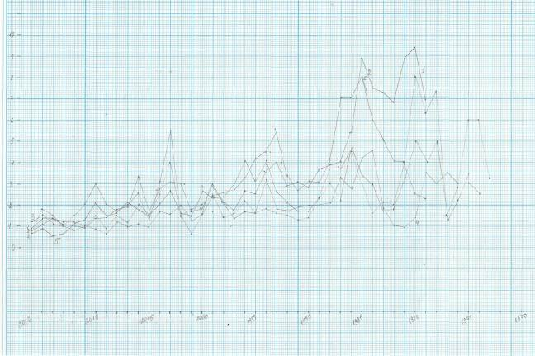
Рис.1. Динамика радиального прироста образцов Лжетсуги тисолистной.
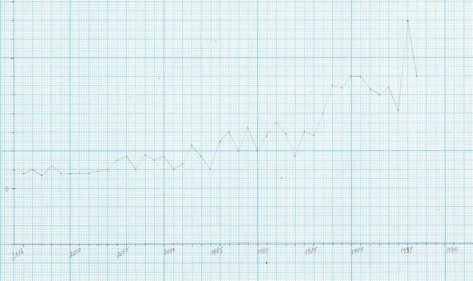
Рис.2. Средний радиальный прирост Дуба черешчатого
Очевидно, это связано с тем, что для дуба наша зона является климатическим оптимумом, и для лжетсуги, видимо, наш температурный режим не очень сильно отличается от того, что наблюдается в местах её естественного произрастания.

Рис.3 Влияние продолжительности вегетационного периода на величину радиального прироста дуба и лжетсуги тисолистной.

Рис.4. Влияние годового количества осадков на величину радиального прироста дуба и лжетсуги тисолистной.

2. Слабо заметно и влияние на радиальный прирост продолжительности вегетационного периода (рис.3). При этом видна разница в реакции на этот показатель дуба и лжетсуги. Сильнее выражено влияние на прирост лжетсуги.
3. Наиболее сильно проявилось влияние на величину радиального прироста такого показателя как годовая сумма осадков (рис.4).

Заключение.
Таким образом, исследование показало, что природно-климатические условия участка "Лес на Ворскле" заповедника "Белогорье" являются в целом достаточно благоприятными для произрастания лжетсуги тисолистной. К температурному режиму деревья смогли хорошо адаптироваться, несмотря на то, что по литературным данным это порода умеренно-тёплого климата. Тем не менее, динамика приростов лжетсуги имеет более резкий характер по сравнению с дубом, что говорит о более сильном реагировании на воздействие внешних факторов. Наиболее сильное влияние на радиальный прирост обоих пород оказывает режим увлажнения. В некоторой степени сказывается и продолжительность вегетационного периода. Полученные результаты можно считать предварительными, т.к. для глубокого анализа необходимо иметь многолетние ряды данных. При этом необходимо учесть и влияние солнечной активности.

Литература.
1. Деревья и кустарники СССР./ под ред. С.Я.Соколова, В.К.Шишкина./ Изд-во Академии наук СССР, Москва, Ленинград, 1949. Т.1., с.104-110.
2. Матвеев С.М. Методика дендрохронологического анализа. РИО ВГЛТА, УОП ВГЛТА, г.Воронеж, 1999

